**Таблица:**  
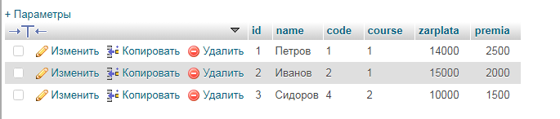

**Код:**

<?php

$dblocation = "127.0.0.1";

$dbname = "institute";

$dbuser = "root";

$dbpasswd = "111";

$dbcnx = mysqli_connect($dblocation, $dbuser, $dbpasswd);

if (!$dbcnx) {

echo "К сожалению, не доступен сервер mySQL";

exit();

}

if (!mysqli_select_db($dbcnx,"institute") ) {

echo "К сожалению, не доступна база данных";

exit();

}

$ver = mysqli_query($dbcnx,"SELECT id, name From teacher");

if(!$ver) {

echo "Ошибка в запросе";

exit();

}

while($row=mysqli_fetch_assoc($ver)) {

echo $row["id"].': ' .$row["name"]."<br>";

}

?>

**Результат:**

